Aplicaciones con Enfoque Orientado a Servicios

Tema Nº5:Business Process Modeling Notation (BPMN)

Indicador de logro Nº5:Diseña procesos de negocio utilizando la notación BPMN

**TEMA 01 Teoría de los**

**TEMA Nº5:**

Business Process Modeling Notation (BPMN)

**Subtema 5.1:**

Notación para modelado de proceso de negocios

*Business Process Model and Notation* (BPMN), en español Modelo y Notación de Procesos de Negocio, es una notación gráfica que describe la lógica de los pasos de un proceso de Negocio.

Esta notación ha sido especialmente diseñada para coordinar la secuencia de los procesos y los mensajes que fluyen entre los participantes de las diferentes actividades.

Además, proporciona un lenguaje común para que las partes involucradas puedan comunicar los procesos de forma clara, completa y eficiente. De esta forma BPMN define la notación y semántica de un Diagrama de Procesos de Negocio (*Business Process Diagram*, BPD).

Modelar con BPMN es importante por las siguientes razones:

* Es un estándar internacional de modelado de procesos aceptado por la comunidad.
* Es independiente de cualquier metodología de modelado de procesos.
* Crea un puente estandarizado para disminuir la brecha entre los procesos de negocio y la implementación de estos.
* Permite modelar los procesos de una manera unificada y estandarizada permitiendo un entendimiento a todas las personas de una organización

**Ejemplos:**

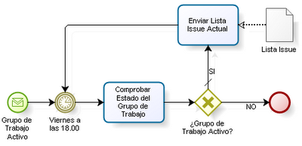

Ejemplo de un diagrama utilizando BPMN

**Subtema 5.2:**

Diagramas BPMN

*Business Process Diagram* (BPD) es un diagrama diseñado para representar gráficamente la secuencia de todas las actividades que ocurren durante un proceso, e incluye toda la información que se considera necesaria para el análisis. Dentro de un Diagrama de Procesos de negocio BPD se utilizan un conjunto de elementos gráficos, que se encuentran agrupados en categorías. Igualmente, sus componentes mapean las dimensiones Qué, Cómo, Cuándo, Dónde y Por Qué.

Los elementos gráficos en BPMN son los siguientes:

1. **Objetos de flujo**

Son los principales elementos gráficos que definen el comportamiento de los procesos.

* 1. Eventos

Un evento representa algo que ocurre o que puede ocurrir durante el curso de un proceso.

|  |  |  |  |  |  |  |  |  |  |  |
| --- | --- | --- | --- | --- | --- | --- | --- | --- | --- | --- |
| Evento | Inicio | | | | Intermedios | | | | | Fin |
| Alto nivel | Evento interruptor de sub proceso | Evento no interruptor de sub proceso | Captura | | Adjunto interruptor | Adjunto no interruptor | Lanzamiento | Alto nivel | |
| Simple  Eventos sin especificar. Indican puntos de inicio, de fin y situaciones intermedias. | https://4.bp.blogspot.com/-vJ0mag2kmY0/T0w9N-cqI4I/AAAAAAAAAZI/tn8udxixWBs/s1600/1.PNG |  |  |  | |  |  | https://1.bp.blogspot.com/-CSpHBHBkqr8/T0xIso2TEHI/AAAAAAAAAfQ/eLzj0lgUTyM/s1600/1.PNG | https://4.bp.blogspot.com/-6o1nkG-TCVk/T0xJvX4KFqI/AAAAAAAAAgI/_d-ZuUyeipg/s1600/1.PNG | |
| Mensaje  Recepción y envío de mensajes. | https://1.bp.blogspot.com/-iDhSOALMmjU/T0w9P4sK5GI/AAAAAAAAAZQ/K2Ehpgo5bB8/s1600/2.PNG | https://1.bp.blogspot.com/-iDhSOALMmjU/T0w9P4sK5GI/AAAAAAAAAZQ/K2Ehpgo5bB8/s1600/2.PNG | https://3.bp.blogspot.com/-BMPCqYNKImE/T0xCsGkFMdI/AAAAAAAAAbI/S52fDdfttV8/s1600/1.PNG | https://4.bp.blogspot.com/-wTrrOVRtWts/T0xFCgDFzZI/AAAAAAAAAcI/8h81Pps-XIs/s1600/1.PNG | | https://4.bp.blogspot.com/-wTrrOVRtWts/T0xFCgDFzZI/AAAAAAAAAcI/8h81Pps-XIs/s1600/1.PNG | https://3.bp.blogspot.com/-iNQtKPfxzU4/T0xH2zAneZI/AAAAAAAAAeY/7gEu55Cvefo/s1600/1.PNG | https://1.bp.blogspot.com/-o2j16rQrX3s/T0xIuYkZo2I/AAAAAAAAAfY/_22B6SVZfO8/s1600/2.PNG | https://4.bp.blogspot.com/-PtycNddiutw/T0xJxFqqAAI/AAAAAAAAAgQ/GgQra79fVL0/s1600/2.PNG | |
| Temporal  Puntos en el tiempo, lapsos, límites (timeouts).  Pueden ser eventos únicos o cíclicos. | https://1.bp.blogspot.com/-hdhT7LTDmCc/T0w9RL1CZ_I/AAAAAAAAAZY/mAKk_clDOmM/s1600/3.PNG | https://1.bp.blogspot.com/-hdhT7LTDmCc/T0w9RL1CZ_I/AAAAAAAAAZY/mAKk_clDOmM/s1600/3.PNG | https://1.bp.blogspot.com/-xQ5WGuBvZ1U/T0xDsXSQ9cI/AAAAAAAAAbQ/E8a_NE_8OMg/s1600/2.PNG | https://4.bp.blogspot.com/-wb2hzU0PNLM/T0xFEW-LzoI/AAAAAAAAAcQ/xi9W3kCCNG4/s1600/2.PNG | | https://4.bp.blogspot.com/-wb2hzU0PNLM/T0xFEW-LzoI/AAAAAAAAAcQ/xi9W3kCCNG4/s1600/2.PNG | https://1.bp.blogspot.com/--4tKXfM-1Xg/T0xH4UvmmtI/AAAAAAAAAeg/zCoTi29Knrc/s1600/2.PNG |  |  | |
| Escalable  Cambio a un nivel más alto de responsabilidad. |  | https://1.bp.blogspot.com/-ROx6GSgrtfc/T0w_PejwEkI/AAAAAAAAAaQ/Pq47fuuvE5k/s1600/3.PNG | https://4.bp.blogspot.com/-OMtXhmsAPkw/T0xDurOQu7I/AAAAAAAAAbY/PHKjVEFT720/s1600/3.PNG |  | | https://4.bp.blogspot.com/-X5QkwBIosTM/T0xGXMPpzfI/AAAAAAAAAdY/5oDNyZ7tlXE/s1600/4.PNG | https://3.bp.blogspot.com/-ixxdacNvubI/T0xH6KUG5GI/AAAAAAAAAeo/lw7aa0pJ6w8/s1600/3.PNG | https://3.bp.blogspot.com/-ICBd41u0VdE/T0xIwYLCdbI/AAAAAAAAAfg/iIUJzz87PGI/s1600/3.PNG | https://1.bp.blogspot.com/-tKf7Qbm2rHU/T0xJygkKIkI/AAAAAAAAAgY/Jybs7ZptX-0/s1600/3.PNG | |
| Condicional  Reacción a cambios en las condiciones de negocios o integración de reglas de negocio. | https://1.bp.blogspot.com/-oUyagfKuUrQ/T0w9SWc58sI/AAAAAAAAAZg/q9oKh41cUMU/s1600/4.PNG | https://1.bp.blogspot.com/-oUyagfKuUrQ/T0w9SWc58sI/AAAAAAAAAZg/q9oKh41cUMU/s1600/4.PNG | https://4.bp.blogspot.com/-Sr_k9-GCLh0/T0xDxS1gWlI/AAAAAAAAAbg/POp8W8CS_6w/s1600/4.PNG | https://2.bp.blogspot.com/-ilnoDkfmudw/T0xFHDBNHNI/AAAAAAAAAcY/3yFoL1QR2WM/s1600/3.PNG | | https://3.bp.blogspot.com/-KzYe4gJ9lsM/T0xGVa85KlI/AAAAAAAAAdQ/MB0rcXo0i-4/s1600/3.PNG | https://1.bp.blogspot.com/-fYK-6MN66ZE/T0xH7mKFiOI/AAAAAAAAAew/8R10XmzhA3M/s1600/4.PNG |  |  | |
| Enlace  Conectores fuera de página. Dos conectores de enlace equivalen a un flujo de secuencia |  |  |  | Vínculo de Destino | |  |  | Vínculo de Origen |  | |
| Error  Captura y lanzamiento de errores conocidos con nombre. |  | https://3.bp.blogspot.com/-hr_hYa7shzE/T0w_SxdCAdI/AAAAAAAAAag/M3zGPx60lqM/s1600/5.PNG |  |  | | https://2.bp.blogspot.com/-8HhkyUmYZlI/T0xGZRf55NI/AAAAAAAAAdg/zFRXbQ1ZXL8/s1600/5.PNG |  |  | https://3.bp.blogspot.com/-gMMJOvN3yMQ/T0xJ0GqaOmI/AAAAAAAAAgg/UQPf246rSew/s1600/4.PNG | |
| Cancelación  Reacción a la cancelación de una transacción/Solicitud de cancelación. |  |  |  |  | | https://2.bp.blogspot.com/-WeGP7QI4ueQ/T0xGfMKNrpI/AAAAAAAAAdo/SZLp9GOSP9E/s1600/6.PNG |  |  | https://1.bp.blogspot.com/-wH0Ybo5ffTA/T0xJ14am1kI/AAAAAAAAAgo/xYnTuXr8Vio/s1600/5.PNG | |
| Compensación  Manejo/Solicitud de compensación. |  | https://3.bp.blogspot.com/-E0tEa07ZMM4/T0xB2T6943I/AAAAAAAAAbA/8vrRmT92adU/s1600/9.PNG |  |  | | https://1.bp.blogspot.com/-G_MY5kj5rDM/T0xGgwvHnnI/AAAAAAAAAdw/gXYY_ctpidk/s1600/7.PNG |  | https://4.bp.blogspot.com/-KVRTSWvWzxw/T0xIzoaAAXI/AAAAAAAAAfw/9gM2hagrlSo/s1600/5.PNG | https://1.bp.blogspot.com/-o1l_j7pBMJo/T0xJ3ueFhkI/AAAAAAAAAgw/NlJoRxX4-a4/s1600/6.PNG | |
| Señal  Intercambio de señales entre procesos. Una señal puede ser capturada varias veces. | https://3.bp.blogspot.com/-Acc3-wEIoJ4/T0w9TlUxYoI/AAAAAAAAAZo/HRjk1isq8oQ/s1600/5.PNG | https://3.bp.blogspot.com/-Acc3-wEIoJ4/T0w9TlUxYoI/AAAAAAAAAZo/HRjk1isq8oQ/s1600/5.PNG | https://3.bp.blogspot.com/-7PpC4WK8XCU/T0xDy-PQZ0I/AAAAAAAAAbo/sE7fZfGRCXY/s1600/5.PNG | https://4.bp.blogspot.com/-8EHhe0HFFSs/T0xFMhZq0XI/AAAAAAAAAco/VK2WRSe7Iiw/s1600/5.PNG | | https://3.bp.blogspot.com/-SBXgKvH4ATc/T0xGmRFJkmI/AAAAAAAAAeA/8LIsST6LHcs/s1600/8.PNG | https://1.bp.blogspot.com/-uU4eEJ7Ao4w/T0xH9F0xzzI/AAAAAAAAAe4/1kO8pbC1lJQ/s1600/5.PNG | https://1.bp.blogspot.com/-WGZqrjfk4f0/T0xI1jsb-CI/AAAAAAAAAf4/fn4utmn0uTY/s1600/6.PNG | https://3.bp.blogspot.com/-EUB73YG28C0/T0xJ6NKfYfI/AAAAAAAAAg4/bSmWzu3lH2Q/s1600/7.PNG | |
| Múltiple  Captura uno de un conjunto de eventos. Lanza todos los eventos definidos. | https://2.bp.blogspot.com/-ck1WKggjUbQ/T0w9UtYsUmI/AAAAAAAAAZw/s10i0NfngCA/s1600/6.PNG | https://2.bp.blogspot.com/-ck1WKggjUbQ/T0w9UtYsUmI/AAAAAAAAAZw/s10i0NfngCA/s1600/6.PNG | https://1.bp.blogspot.com/-rLS0ULJwFgE/T0xD0f6ki-I/AAAAAAAAAbw/Y3zcTyrcP0Y/s1600/6.PNG | https://3.bp.blogspot.com/-OwszQhnVLtE/T0xFOvkUvPI/AAAAAAAAAcw/ZKBI-DoeoOY/s1600/6.PNG | | https://3.bp.blogspot.com/-B0V5ob91RcE/T0xGofx01pI/AAAAAAAAAeI/6gL3kxrHiHQ/s1600/9.PNG | https://2.bp.blogspot.com/-4G6TqKCXJNQ/T0xH_BjmU6I/AAAAAAAAAfA/80Ykkuxb-_4/s1600/6.PNG | https://1.bp.blogspot.com/-fElHnNjjn7I/T0xI3ROpXRI/AAAAAAAAAgA/M15IXA08RwM/s1600/7.PNG | https://1.bp.blogspot.com/-mKNPYyam5gM/T0xJ7hZuMUI/AAAAAAAAAhA/sHDhRBYPFqE/s1600/8.PNG | |
| Paralela Múltiple  Captura todos los eventos de un conjunto de eventos en paralelo. | https://1.bp.blogspot.com/--DoKD2Qckyk/T0w9Wf6jgRI/AAAAAAAAAZ4/4QPzqp2JrpY/s1600/7.PNG | https://1.bp.blogspot.com/--DoKD2Qckyk/T0w9Wf6jgRI/AAAAAAAAAZ4/4QPzqp2JrpY/s1600/7.PNG | https://1.bp.blogspot.com/-LIHuKVM0T7o/T0xD4k8_n5I/AAAAAAAAAcA/bdsM4F9jCtI/s1600/7.PNG | https://4.bp.blogspot.com/-8GpqJqW7BdA/T0xFQOynKJI/AAAAAAAAAc4/1lJOgxttlrA/s1600/7.PNG | | https://2.bp.blogspot.com/-LgPIiUM3mbw/T0xGpz3FaUI/AAAAAAAAAeQ/k5USfWTLmAU/s1600/10.PNG | https://3.bp.blogspot.com/-PNUkeV-5Jv8/T0xIA70fSOI/AAAAAAAAAfI/C0YiFYVKZlg/s1600/7.PNG |  |  | |
| Terminación  Fin inmediato del proceso. |  |  |  |  | |  |  |  | https://1.bp.blogspot.com/-IBbLcenQduY/T0xJ9WAUNCI/AAAAAAAAAhI/pRH7YXnLWE8/s1600/9.PNG | |

* 1. Actividades

Una actividad es una unidad de trabajo a realizar. Puede ser que sea una tarea, un proceso o un subproceso.

BPMN define dos tipos principales de actividades: las que pueden ser compuestas o no. A las actividades compuestas se les conocen como subprocesos y a las actividades atómicas como tareas.

* + 1. Tarea

|  |  |
| --- | --- |
| https://3.bp.blogspot.com/-FUmcbdjrTkg/T0uVFWRJyjI/AAAAAAAAAVA/Zf7_vejr32k/s1600/Tarea.png | Se utiliza cuando el trabajo en el proceso no es descompuesto en más detalle. |

Los tipos de tareas especifican la naturaleza de lo que se desea llevar a cabo y son:

|  |  |  |
| --- | --- | --- |
| Tipo de tarea | Definición | Notación |
| Tarea | Actividad atómica dentro de un flujo de proceso. Se utiliza cuando el trabajo en proceso no puede ser desglosado a un nivel más bajo de detalle. | https://3.bp.blogspot.com/-dYNG_jNVuLk/T0udw7ToJhI/AAAAAAAAAVw/AH8HGMUOT_Q/s1600/Tarea.png |
| Envío | Es diseñada para enviar un mensaje a un participante externo (relativo al proceso) | https://4.bp.blogspot.com/-9GB3NQWwh0s/T0ueACleh0I/AAAAAAAAAV4/GKBOfq5DWtY/s1600/Tarea_de_Env%25C3%25ADo.png |
| Recepción | Es diseñada para esperar la llegada de un mensaje por parte de un participante externo (relativo al proceso) | https://2.bp.blogspot.com/-NRc1q5pN--Y/T0ueCUh6mwI/AAAAAAAAAWA/TKQFUnjcvV8/s1600/Tarea_de_Recepci%25C3%25B3n.png |
| Tarea de usuario | Es ejecutada por una persona con la asistencia de una aplicación de software. | https://4.bp.blogspot.com/-Jpxq5RI3CR4/T0ueMFON8-I/AAAAAAAAAWg/hs0fuZ3Fq2Q/s1600/Tarea_de_Usuario.png |
| Tarea manual | Espera ser ejecutada sin la asistencia de algún motor de ejecución de procesos de negocio o aplicación. | https://2.bp.blogspot.com/-SdkaHTC3cSk/T0ueOYiJPJI/AAAAAAAAAWo/9KWAnDtIDKQ/s1600/Tarea_Manual.png |
| Regla de negocio | Ofrece un mecanismo para que el proceso provea una entrada a un motor de reglas de negocio y obtenga una salida de los cálculos que realice el mismo. | https://1.bp.blogspot.com/-wFbAMutvIHM/T0ueP3RtetI/AAAAAAAAAWw/PUlRDgWflqk/s1600/Tarea_RegladeNegocio.png |
| Invocación de servicio | Utiliza algún tipo de servicio que puede ser web o una aplicación automatizada. | https://2.bp.blogspot.com/-tOKxASQzocI/T0ueJ9vSz3I/AAAAAAAAAWY/crwNeGlBbcw/s1600/Tarea_de_Servicio.png |
| Ejecución de script | Es ejecutada por un motor de procesos de negocio a través de un script. | https://2.bp.blogspot.com/-Z_dHV4IsRYI/T0ueH3nGqvI/AAAAAAAAAWQ/WyUM5nzgUpo/s1600/Tarea_de_Script.png |
| Actividad de referencia |  | https://3.bp.blogspot.com/-K9FkY1IBVEM/T0ueFqtxz6I/AAAAAAAAAWI/fQ1UnOIi88A/s1600/Tarea_de_Referencia.png |

Para las tareas, se tienen marcadores que especifican el comportamiento particular de las actividades durante su ejecución. Estos marcadores son:

|  |  |  |
| --- | --- | --- |
| Marcador | Definición | Notación |
| Ciclo estándar | Las tareas pueden repetirse secuencialmente comportándose como un ciclo.  Esta característica define un comportamiento de ciclo basado en una condición booleana.  La actividad se ejecutará siempre y cuando la condición booleana sea verdadera.. | https://2.bp.blogspot.com/-PGm5bBw2bBg/T0ulC__DNtI/AAAAAAAAAYo/AmOzcsDN8wc/s1600/Tarea_Ciclo.png |
| Instancias múltiples en paralelo | Las tareas pueden repetirse secuencialmente comportándose como un ciclo.  El ciclo multi instancia permite la creación de un número deseado de instancias de actividad que pueden ser ejecutadas de forma paralela o secuencial. | https://3.bp.blogspot.com/-Oss1BCT_w4A/T0ulF7tCN9I/AAAAAAAAAY4/Utp2pBlipic/s1600/Tarea_InstanciasM%25C3%25BAltiplesenParalelo.png |
| Instancias múltiples en secuencia | Las tareas pueden repetirse secuencialmente comportándose como un ciclo.  El ciclo multi instancia permite la creación de un número deseado de instancias de actividad que pueden ser ejecutadas de forma paralela o secuencial. | https://2.bp.blogspot.com/-SDSroVp5SYg/T0ulHmXUXgI/AAAAAAAAAZA/gVMeRhOcJKo/s1600/Tarea_InstanciasM%25C3%25BAltiplesenSecuencia.png |
| Compensación | El objetivo de la asociación (evento intermedio de compensación) debe ser marcado como actividad de compensación (se revertirá actividades ocurridas que deshacen actividades realizadas). | https://3.bp.blogspot.com/-Ju3amgiH1A8/T0ulEluYxgI/AAAAAAAAAYw/HVSMd8ZuWG8/s1600/Tarea_Compensaci%25C3%25B3n.png |

* + 1. Subproceso

|  |  |
| --- | --- |
| https://4.bp.blogspot.com/-91OHO4BHnaI/T0uVlbAIUCI/AAAAAAAAAVQ/ndxOIIj1lCc/s1600/SubProcesoLLamada.png | Es una actividad incluida dentro de un proceso. Es compuesto dado que esta actividad puede ser analizada en más detalle. |

Los tipos de subproceso según su naturaleza son:

|  |  |  |
| --- | --- | --- |
| Tipo de subproceso | Definición | Notación |
| Subproceso | Es una actividad cuyos detalles internos han sido modelados utilizando actividades, compuertas, eventos y flujos de secuencia.. | https://2.bp.blogspot.com/-efn8roTDe5E/T0uf2XmuLtI/AAAAAAAAAXQ/BUidd-Qlcac/s1600/SubProceso.png |
| Transacción | Es un sub proceso cuyo comportamiento es controlado a través de un protocolo de transacción. Este incluye los tres resultados básicos de una transacción: Terminación exitosa, terminación fallida y evento intermedio de cancelación. | https://1.bp.blogspot.com/-P09GrWPom60/T0uf-A1l7hI/AAAAAAAAAXw/zhiAOymMGRc/s1600/Transacci%25C3%25B3n.png |
| Subproceso de evento | Un sub proceso es definido como de 3vento cuando es lanzado por un evento y no es parte del flujo normal de su proceso padre. Además, no hay flujos de entrada o salida. | https://3.bp.blogspot.com/-_1imdscia_8/T0uf8r8L1jI/AAAAAAAAAXo/XZYLSWwJoaM/s1600/SubprocesodeEvento.png |
| Reusable | Identifica un punto en el flujo donde se invoca un proceso pre-definido.  También se les conoce como actividades de llamada. | https://2.bp.blogspot.com/--L-kZAI8jws/T0uf5rppyEI/AAAAAAAAAXg/BxbVp0k9j7U/s1600/SubProceso_Reusable.png |
| Subproceso de referencia | Espera ser ejecutada sin la asistencia de algún motor de ejecución de procesos de negocio o aplicación. | https://3.bp.blogspot.com/-NNV1kvWfhBQ/T0uf4DogLGI/AAAAAAAAAXY/VfpXvhK0dNA/s1600/SubProceso_de_Referencia.png |

Para los subprocesos se tienen marcadores que especifican el comportamiento particular de estos durante su ejecución.

|  |  |  |
| --- | --- | --- |
| Marcador | Definición | Notación |
| Ciclo estándar | Los sub procesos pueden repetirse secuencialmente comportándose como un ciclo. Esta característica define un comportamiento de ciclo basado en una condición booleana.  La actividad se ejecutará siempre y cuando la condición booleana sea verdadera. | https://1.bp.blogspot.com/-_VlA7WbULgY/T0ukSo4PYRI/AAAAAAAAAYI/hvpURAw62TI/s1600/Subproceso_Ciclo.png |
| Instancias múltiples en paralelo | Los sub procesos pueden repetirse secuencialmente comportándose como un ciclo.  El ciclo multi-instancia permite la creación de un número deseado de instancias de actividad que pueden ser ejecutadas de forma paralela o secuencial. | https://3.bp.blogspot.com/-U8oFSIlENLc/T0ukWSJNYSI/AAAAAAAAAYY/U4kzWh4-BSQ/s1600/Subproceso_InstanciasM%25C3%25BAltiplesenParalelo.png |
| Instancias múltiples en secuencia | Los sub procesos pueden repetirse secuencialmente comportándose como un ciclo.  El ciclo multi-instancia permite la creación de un número deseado de instancias de actividad que pueden ser ejecutadas de forma paralela o secuencial. | https://1.bp.blogspot.com/-DQjMsTi7v08/T0ukYfTls-I/AAAAAAAAAYg/GKcvYD0vROk/s1600/Subproceso_InstanciasM%25C3%25BAltiplesenSecuencia.png |
| Compensación | El objetivo de la asociación (evento intermedio de compensación) debe ser marcado como subproceso de compensación (se revertirá subprocesos ocurridos que deshacen subprocesos realizados). | https://1.bp.blogspot.com/-HGO7n7OmAtY/T0ukULHTDvI/AAAAAAAAAYQ/y9Fmx0H284I/s1600/Subproceso_Compensaci%25C3%25B3n.png |
| Ad Hoc | Es un grupo de actividades que no requieren relaciones de secuencia. Se puede definir un conjunto de actividades, pero su secuencia y número de ejecuciones es determinada por sus ejecutantes. | https://2.bp.blogspot.com/-IxZdXS3oAto/T0ukRFPHMCI/AAAAAAAAAYA/DHidwVc8OFI/s1600/Subproceso_Ad_Hoc.png |

* 1. Compuertas

|  |  |
| --- | --- |
| https://3.bp.blogspot.com/-ZJxWSWvD3yk/T0fYsZRG_QI/AAAAAAAAAPQ/v1EK1tv1ULk/s1600/Gateways.png | Son los elementos para controlar los puntos de divergencia y convergencia del flujo. |

Los tipos de compuertas disponibles según el tipo de decisión son:

|  |  |  |
| --- | --- | --- |
| Tipo de decisión | Definición | Notación |
| Decisión exclusiva | En un punto de bifurcación, selecciona exactamente un flujo de secuencia de entre las alternativas existentes. En un punto de convergencia, la compuerta espera a que un flujo incidente complete para activar el flujo saliente. | Decisión ExclusivaDecisión Exclusiva |
| Exclusiva basada en eventos  (generadora de instancias) | En la ocurrencia de uno de los eventos subsecuentes se crea una nueva instancia del proceso. | https://1.bp.blogspot.com/-BEhItYJYNs4/T1fkq2lO7OI/AAAAAAAAAlc/fXhoTKCkzko/s1600/6.PNG |
| Decisión basada en evento | Esta compuerta siempre será seguida por eventos o tareas de recepción, y sólo activará un flujo saliente dependiendo del evento que ocurra en primer lugar. | Decisión Basada en Evento |
| Decisión inclusiva | En un punto de bifurcación, al menos un flujo es activado. En un punto de convergencia, espera a todos los flujos que fueron activados para activar al saliente. | Compuerta Inclusiva |
| Decisión compleja | Comportamiento complejo de convergencia/bifurcación no capturado por el resto de compuertas. | https://1.bp.blogspot.com/-vt6v3W5XAC8/T1flFS6ZulI/AAAAAAAAAl0/fqx_L5oVizY/s1600/5.PNG |
| Decisión paralela | En un punto de bifurcación, todos los caminos salientes serán activados simultáneamente.  En un punto de convergencia, la compuerta espera a que todos los flujos incidentes completen antes de activar el flujo saliente. | Compuerta Paralela |
| Paralela basada en eventos  (generadora de instancias) | En la ocurrencia de todos los eventos subsecuentes se crea una nueva instancia del proceso | https://3.bp.blogspot.com/-7eL1aLWR71k/T1flQ9I_N5I/AAAAAAAAAmE/6bbhjRc03XM/s1600/Captura.PNG |

1. **Objetos de conexión**

Son los elementos gráficos usados para conectar dos objetos del flujo dentro de un proceso.

* 1. Líneas de secuencia

|  |  |
| --- | --- |
| https://2.bp.blogspot.com/-d8e9MEOZqKs/T0uH07H-GXI/AAAAAAAAAUA/oY89jh-f8Rc/s1600/sec1.png | Representan el control de flujo y la secuencia de las actividades.  Se utiliza para representar la secuencia de los objetos de flujo, donde encontramos las actividades, las compuertas y los eventos. |

Los tipos de líneas de secuencia disponibles son:

|  |  |  |
| --- | --- | --- |
| Tipo de línea de secuencia | Definición | Notación |
| Línea de flujo de secuencia | Define el orden de ejecución entre dos actividades. | https://3.bp.blogspot.com/-_Ioyn8iBPPw/T14Pshd36gI/AAAAAAAAAps/ovwKZrMd8lA/s1600/1.PNG |
| Línea de flujo condicional | Tiene una condición asociada que permite decidir si el camino será activado o no. | https://2.bp.blogspot.com/-STrdhuCGKm8/T14PwThTHNI/AAAAAAAAAp0/Oc1RCf-ArVo/s1600/2.PNG |
| Línea de flujo por defecto | Camino a seguir si las condiciones de los caminos alternativos evalúan a falso. | https://3.bp.blogspot.com/-h7lqtNOHPR4/T14PzDPlHoI/AAAAAAAAAp8/o7ot4zkionY/s1600/3.PNG |

* 1. Asociaciones

|  |  |
| --- | --- |
| https://3.bp.blogspot.com/-voz5zyq1078/T0uH2kWnPyI/AAAAAAAAAUI/9fjqklYAt5I/s1600/sec2.png | Se usan para asociar información adicional sobre el proceso y tareas de compensación. |

* 1. Líneas de mensaje

|  |  |
| --- | --- |
| https://4.bp.blogspot.com/-9f9rSjIFSSI/T0uH4Os6RnI/AAAAAAAAAUQ/uHD3Bc3BRh0/s1600/sec3.png | Representan la interacción entre varios procesos o pools., a través de señales o mensajes y no deben ser usados como flujos de control. |

* 1. Asociación de datos

|  |  |
| --- | --- |
| https://1.bp.blogspot.com/-FXGORcFVT7A/T1zZQaprbqI/AAAAAAAAAoA/aubwWhjNhGM/s1600/asocdatos.PNG | Representa el movimiento de objetos de datos de entrada y salida de las actividades. |

1. **Canales**

Son los elementos gráficos utilizados para organizar las actividades del flujo en diferentes categorías visuales que representan áreas funcionales, roles o responsabilidades.

* 1. Piscinas o *Pools*

|  |  |
| --- | --- |
| https://3.bp.blogspot.com/-OOu_lfKKXck/T0uIk-LOi-I/AAAAAAAAAUY/bJXIL3zKUko/s1600/pools.png | Actúa como contenedor de un proceso, y su nombre puede ser el del proceso o el del participante.  Siempre existe al menos uno, así no se diagrame. |

Los tipos de piscinas o *pools* disponibles son:

|  |  |  |
| --- | --- | --- |
| Tipo de *pool* | Definición | Notación |
| *Pool* | Representa un participante en una colaboración. Gráficamente, es un contenedor que identifica la partición de un proceso de otros pools y participantes.  Puede ser utilizado de forma horizontal y/o vertical. | https://3.bp.blogspot.com/-_FLZclSF-eI/T14ihLspKVI/AAAAAAAAAqE/W6tdsYeq6wA/s320/1.gif |
| *Pool* con marcador de múltiple instancia | El marcador, se utiliza si el participante definido para el Pool es un participante de varias instancias. | https://2.bp.blogspot.com/-WoGBBdMa3GQ/T14i_8dpcrI/AAAAAAAAAqM/RGUq4j0Y8uE/s320/2.gif |

* 1. Carriles o *Lanes*

|  |  |
| --- | --- |
| https://3.bp.blogspot.com/-oxYg38tphe4/T0uIlsSw-VI/AAAAAAAAAUg/_3VTJlmd89w/s1600/lanes.png | Es una subdivisión del pool y es utilizado para representar a cada diferente participante al interior de una organización. |

1. **Artefactos**

Son elementos gráficos utilizados para proveer información adicional sobre el proceso.

* 1. Objetos de datos

|  |  |
| --- | --- |
| https://1.bp.blogspot.com/-c8mMvrXEsHY/T0uP1xEw0cI/AAAAAAAAAUo/0tqdt-eZGtk/s1600/art1.png | Permite mostrar la información que una actividad necesita, como las entradas y las salidas. Es decir, representan los documentos, la información y otros objetos que son usados o actualizados como durante el proceso.  Los objetos de datos no afectan directamente los flujos de secuencia o los flujos de mensajes del proceso. |

Los tipos de objetos de datos disponibles son:

|  |  |  |
| --- | --- | --- |
| Tipo de objeto de datos | Definición | Notación |
| Objeto de datos | Representa información que fluye a través del proceso tales como documentos, correos electrónicos o cartas. | https://4.bp.blogspot.com/-EWl7n1RCip8/T14GfUW2ymI/AAAAAAAAAos/3I-u77Ehik0/s1600/1.PNG |
| Colección de objetos de datos | Representa una colección de información, por ejemplo, una lista de artículos. | https://2.bp.blogspot.com/-Gk45nYXCnNM/T14GiwHKy8I/AAAAAAAAAo0/qIWVidis4ds/s1600/2.PNG |
| Dato de entrada | Un dato de entrada o *input* es una entrada externa a todo el proceso. Puede ser leído por una actividad. | https://3.bp.blogspot.com/-Ze67rMhHNnM/T14Gl3B4wRI/AAAAAAAAAo8/39KNqnsrY30/s1600/3.PNG |
| Colección dato de entrada | Una colección de objetos de datos de entrada o *input*, es una entrada externa | https://2.bp.blogspot.com/--BIErTNIif0/T14GpVzmJ9I/AAAAAAAAApE/F6HZ7YYILP0/s1600/4.PNG |
| Dato de salida | Un dato de salida u *output* es una variable disponible como resultado del proceso | https://4.bp.blogspot.com/-CFCak9M3AZU/T14Gs-IxHrI/AAAAAAAAApM/WLkt6D_4DUI/s1600/5.PNG |
| Colección dato de salida | Una colección de objetos de datos de salida u *output*, es una variable disponible como resultado del proceso. | https://4.bp.blogspot.com/-dhdfrpS1tXY/T14Gw7N7u5I/AAAAAAAAApU/McY8MCU3SCs/s1600/6.PNG |
| Almacén de datos | Es un lugar donde el proceso puede leer o escribir datos, por ejemplo, una base de datos.  La información en un almacén persiste más allá de la vida de la instancia del proceso. | https://2.bp.blogspot.com/-JgMBSRpWK60/T14G0G5fdlI/AAAAAAAAApc/97jkLvWuPOI/s1600/7.PNG |
| Mensaje | Es utilizado para representar el contenido de una comunicación entre dos participantes | https://4.bp.blogspot.com/-At6d92-0U2w/T14G2uZtFpI/AAAAAAAAApk/xL1ay3Dt2nI/s1600/8.PNG |

* 1. Anotaciones

|  |  |
| --- | --- |
| https://4.bp.blogspot.com/-Jkqdgh48zug/T0uP7BZY6WI/AAAAAAAAAUw/yI9M39Q_qGI/s1600/art3.png | Son utilizados para proporcionar información adicional sobre el proceso a modo de comentarios. |

* 1. Anotaciones

|  |  |
| --- | --- |
| https://1.bp.blogspot.com/-OA3oCPXsK5I/T0uP7-vUeVI/AAAAAAAAAU4/wFCwu13m2hg/s1600/art2.png | Se utiliza para agrupar un conjunto de actividades, ya sea para efectos de documentación o análisis, no afecta la secuencia del flujo. |

**Ejemplos:**

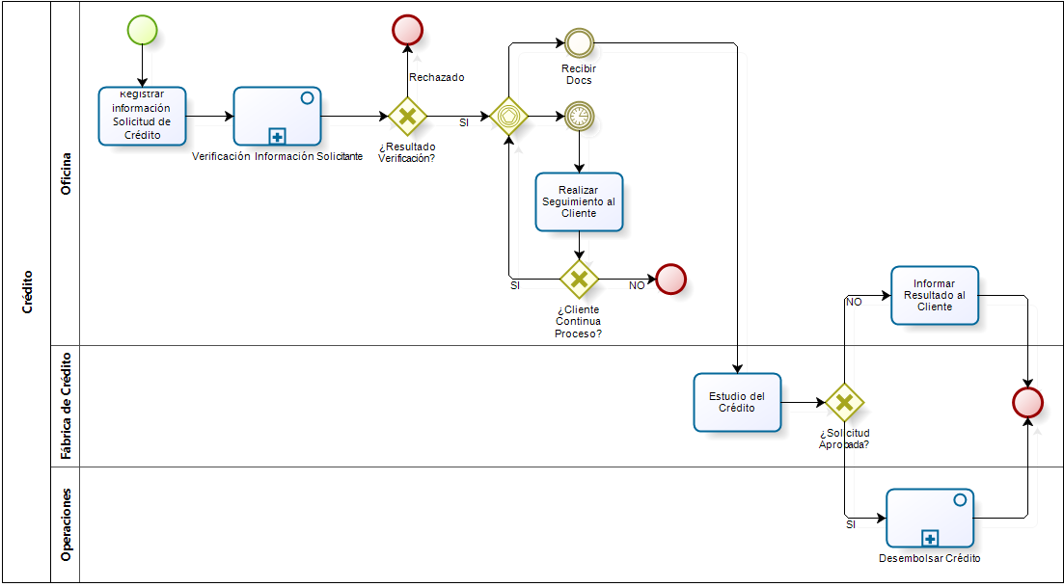

Ejemplo de un diagrama BPMN para Solicitud de Crédito de Consumo

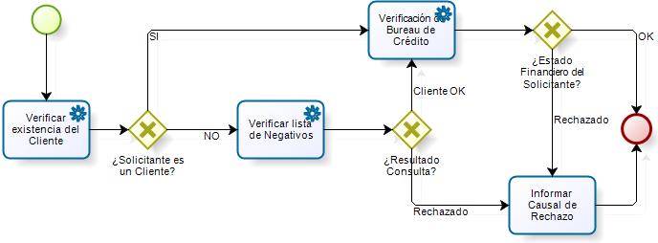

Ejemplo de un diagrama BPMN del subproceso Verificación de Información Solicitante

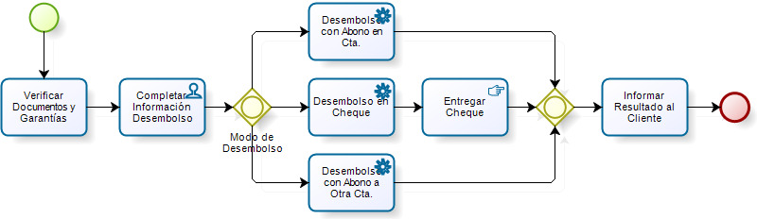

Ejemplo de un diagrama BPMN del subproceso Desembolsar Crédito

**Subtema 5.3:**

Procesos de negocio diseñados con BPMN

Ahora que conoce la notación BPMN y los elementos de un BPD, hará uso de estos para modelar procesos de negocio.

**Ejemplos:**

**Caso 01: Servicio de venta telefónica**

El cliente lleva a cabo las siguientes actividades (no necesariamente en este orden): pide un artículo, paga el artículo y pregunta sobre el estado de su pedido (el cliente pregunta una vez realizado el pedido cada 3 días si no ha recibido el encargo). En la compañía de ventas existen 3 roles: encargado de pedidos, almacén y contabilidad. El primero recibe los pedidos de artículos, y tranquiliza al cliente cuando éste pregunta por el estado de su encargo, en almacén se prepara la entrega y se envía al repartidor (una empresa externa) y el repartidor la entrega y recibe el pago. El último rol de la compañía es contabilidad que registra los envíos y los pagos.

Elabore el diagrama para el caso.

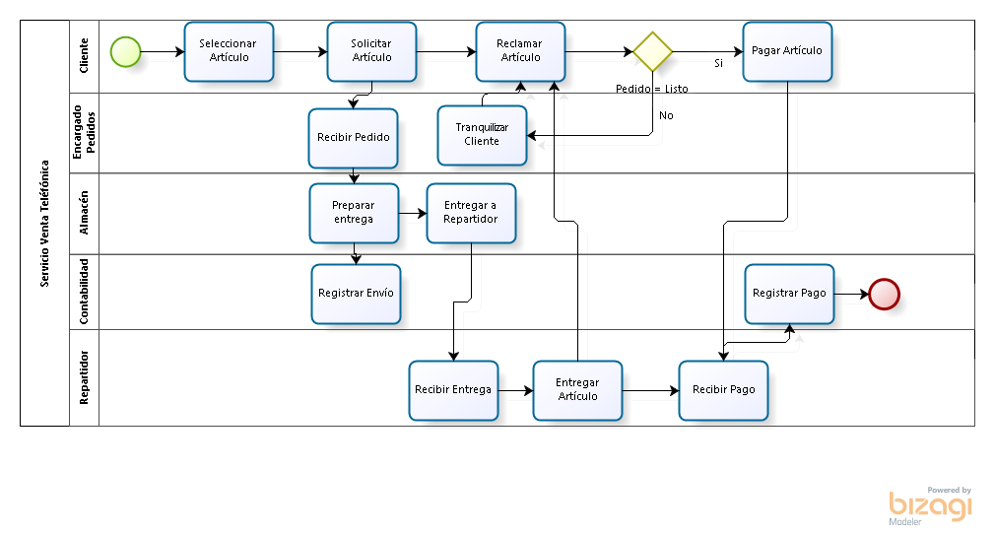

**Caso 02: Servicio de reserva de hotel**

Se desea informatizar la gestión de reservas de un hotel, los requisitos informales pueden describirse de la siguiente forma:

* Los clientes pueden efectuar reservar anticipadas. El hotel admite tantas reservas como habitaciones libres tenga. Las reservas telefónicas tienen que estar respaldadas por un número de tarjeta de crédito. Si en la fecha de reserva no se presenta el cliente, se genera una factura que se envía a la compañía de tarjetas de crédito.
* Hay dos tipos de clientes: los individuales y los que pertenecen a empresas. Para los clientes de empresa no es necesario garantizar las reservas mediante una tarjeta de crédito.
* Cuando un cliente llega al hotel su reserva es procesada, comprobándose la misma con los detalles que proporciona el cliente.
* Hay clientes que solicitan una habitación en el mostrador del hotel.
* Algunos clientes solicitan habitaciones para no fumadores.
* Las habitaciones se pueden alquilar para dormir únicamente, con media pensión o con pensión completa.
* Cuando los clientes abandonan el hotel, un empleado comprueba los detalles de ocupación (llamadas telefónicas, servicio de bar, etc.) y genera una factura para el cliente.
* Hay clientes, que pertenecen a empresas, que no abonan la factura en ese momento. A final de mes se envía una factura única a la empresa.
* El sistema tendrá tres tipos de usuarios: los empleados de mostrador o recepción, el gerente y un administrador. El gerente se encargará de gestionar las cuentas de empresas: tipo de descuento por habitación, apertura de cuenta y cierre de cuenta. El administrador se encargará de efectuar un mantenimiento sobre la información que se almacena en el sistema. Por último, los empleados de mostrador se encargan de la gestión de clientes.

Elabore el diagrama para el caso.

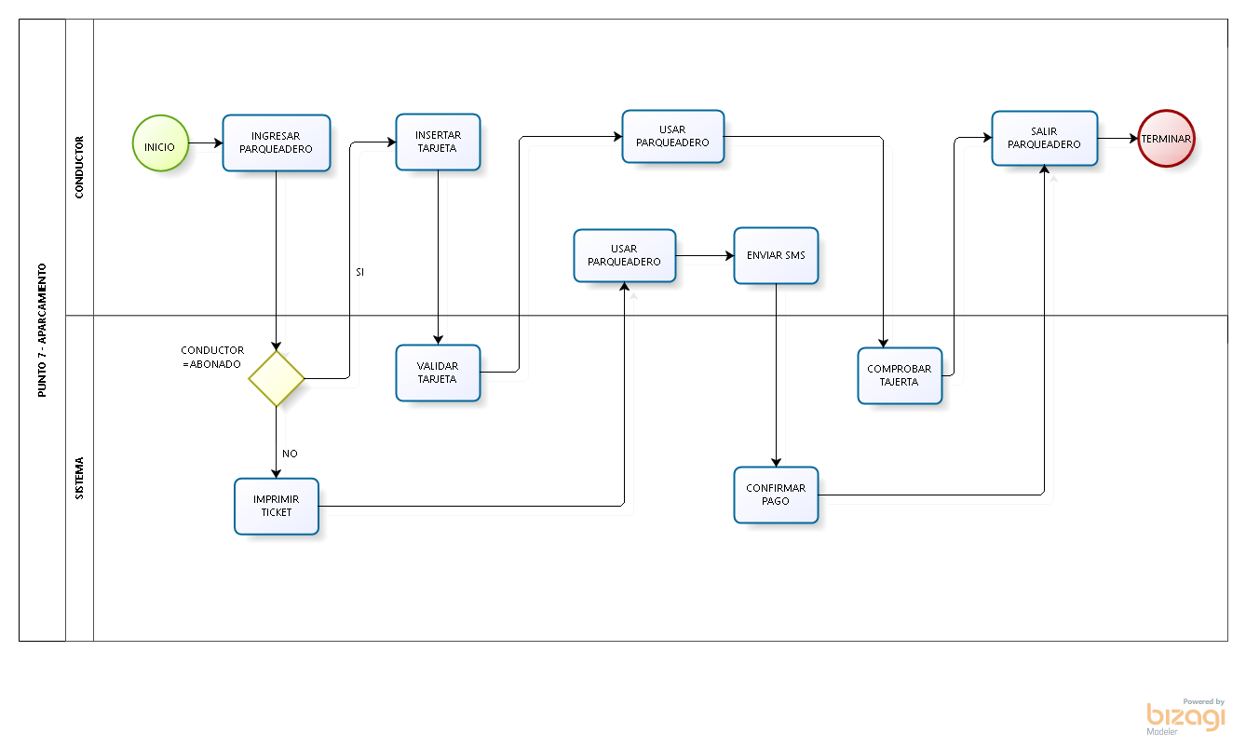

**Subtema 5.4:**

Orquestación de procesos operativos

Antes de hablar de orquestación, repasemos algunas premisas:

* Los servicios son un buen enfoque para implementar la funcionalidad de TI.
* SOA es un estilo arquitectural, basado en servicios como la unidad fundamental para construir soluciones empresariales desde servicios.
* BPM es un buen enfoque para implementar procesos de negocio flexibles basados en un conjunto más estático de capacidades empresariales básicas. Para ello se utiliza BPMN para el modelado y generar diagramas (BPD)
* SOA y BPM juntos proporcionan una confluencia natural de capacidades y procesos.

Dado que los procesos y la composición de ello son de diferentes formas y tamaños, es importante controlarlos. Para ello, existen dos principales enfoques: la orquestación y la coreografía. La orquestación es donde un elemento central o maestro controla todos los aspectos del proceso; mientras que en la coreografía cada elemento del proceso es autónomo y controla su propia agenda.

La orquestación es el enfoque más usado en la composición de servicios y procesos de negocio. Con este enfoque se puede definir la secuencia de pasos en un proceso, incluyendo condiciones y excepciones, para luego crear un controlador central que implemente la secuencia. En una SOA, los pasos individuales de la secuencia son implementados por operaciones sobre servicios. La secuencia puede ser implementada por una variedad de técnicas diferentes. Frecuentemente, de forma relativa, las composiciones de servicios simples son orquestados en código, tales como Java o C#, que reside dentro del servicio compuesto. Pero para operaciones más complejas,frecuentemente se usará una herramienta para crear un modelo visual de la secuencia, y luego para generar elcódigo que ejecute la secuencia en un entorno de ejecución dedicado.

Los estándares para orquestación de hoy, incluyen BPMN (*Business Process Modeling Notation*) para definir la representación visual de la secuencia, y BPEL (*Business Process Execution Language*) como el código que ejecuta la secuencia. Casi todas las infraestructuras de SOA proporcionan algún tipo de motor de ejecución de BPEL, y la mayoría de los productos BPM ya soportan estos estándares en su modelado y ejecución.

**Ejemplos:**

**CASO 01: Orquestación de servicios de cierre de compra**

Al llegar la solicitud de cierre de compra, se registra el pago. Si tiene éxito, se debe programar un envío en el sistema de despacho y se responde con éxito al cliente. En caso que no se registre el pago, se notifica al cliente. En el caso que el sistema de despacho no responsa exitosamente, también se realiza la reversa del pago y se notifica.

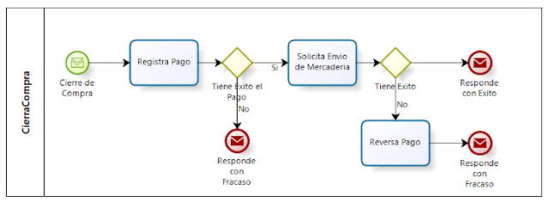

Aquí todas las tareas son llamadas a servicios. En el caso de "Registra Pago" y "Reversa Pago" corresponden a llamadas a servicios a un sistema de pasarela de pagos que gestiona los pagos electrónicos; mientras que la tarea "Solicita Envío de Mercadería" corresponde a una llamada al sistema de despacho.

Como se puede aprecia, este proceso “CierraCompra” orquesta los servicios para lograr realizar el cierre de la compra.

**Actividad:**

Utilizando BPMN, elabore el diagrama de proceso de negocio de los siguientes casos:

**CASO 01: Gestión de Evaluación**

En una compañía, como parte de su política de manejo de recursos humanos, se realiza periódicamente la evaluación de sus colaboradores para poder definir objetivos, metas a cumplir, medidas correctivas y bonificaciones.

Por política de la compañía, cada empleado debe ser evaluado anualmente por su jefe inmediato (cada vez que este empleado particular cumple un año adicional en la organización). Para esto, el departamento de Recursos Humanos se encarga periódicamente, semanalmente, de identificar cuáles son las personas próximas a cumplir un año en la compañía y registrarlos para iniciar su evaluación.

La información del empleado que se tiene en cuenta en el registro, por ejemplo: área de la organización a la cual pertenece, jefe inmediato, entre otra.

La evaluación específica de cada empleado inicia con una autoevaluación del empleado en el cual se califican los diferentes aspectos considerados en su área. Una vez terminada ésta, se le envía al jefe inmediato quien deberá realizar una evaluación sobre los mismos aspectos y dar una realimentación de aspectos a mejorar. Una vez terminada la evaluación del empleado, se notifica al empleado con la evaluación y recomendaciones.

Al culminar las evaluaciones iniciadas semanalmente, se genera un reporte de estas evaluaciones, el cual será revisado por el jefe de recursos humanos para detectar problemas particulares, finalizando así el proceso.

**CASO 02: GESTIÓN DE QUEJAS Y RECLAMOS**

Cada año, la agencia de viajes XY tiene que procesar un lote de quejas (cerca de 1000). Hay un departamento especial para el proceso de las quejas (Departamento C), además, hay un departamento interno llamado logística (Departamento L) el cual se encarga de registrar las quejas que llegan y procesar las quejas procesadas.

El siguiente proceso es usado para manejar las quejas y reclamos:

Primero, un empleado del departamento de Logística registra cada queja o reclamo que se

presente.

Después del registro, un empleado del departamento de quejas envía un formulario al cliente con preguntas acerca de la naturaleza del reclamo. Hay dos posibilidades: que el cliente devuelva el formulario dentro de las dos semanas siguientes o que no lo haga. Si el formulario es devuelto, este es procesado automáticamente, resultando en un reporte que puede ser usado por el proceso actual de quejas y reclamos. Si el formulario no es devuelto a tiempo, un time-out ocurre, resultando en un reporte vacío. Tenga en cuenta que no recibir el formulario no implica la terminación del proceso ni que la queja sea descartada. Después del registro, es decir, en paralelo con el envío y recepción del formulario, comienza la preparación del proceso.

Primero, la queja o reclamo es evaluada por el director de quejas y reclamos del departamento C. La evaluación indicará si es requerido un procesamiento adicional. Si no se requiere procesamiento adicional y ya se procesó el formulario, la queja o reclamo es archivada. Si un procesamiento adicional es requerido, un empleado del departamento de quejas y reclamos ejecuta la tarea “Procesar la Queja” (en esta actividad se proponen acciones necesarias para dar solución a la queja). Para Procesar la queja, el reporte resultante del formulario es utilizado.

Tenga en cuenta que el reporte puede estar vacío. El resultado de la tarea “Procesar la Queja” es analizado por el director de quejas y reclamos. Si el resultado no es OK, la tarea “Procesar la Queja” es ejecutada nuevamente. Esto es repetido tantas veces hasta que el resultado es aceptado. Si el resultado es aceptado, un empleado del departamento C ejecuta las acciones propuestas. Después de esto, la queja o reclamo es archivada por un empleado del departamento C.